Гимнастика на развитие общей моторики.

 | В пограничников  играем, Землю нашу охраняем. |  | (идут друг за другом, маршируя)
 | Мы гурьбой садимся в санки,  Мчимся вихрем в жаркий бой. |  | (бегут друг за другом)
 | Мы танкисты, санки –танки,  Враг – сугробы под горой. |  | идут друг за другом, приложив руку к голове)
Гимнастика на развитие мелкой моторики

Вышли танки на  парад, | «Шагают пальчиками  по столу.
Встали строем в  дружный ряд. | Ладони прижаты друг  к другу.
Раз, два, три, четыре, пять-  Очень просто их читать. | Соединяют пальцы попарно правой и левой руки.
23 февраля - День Российской Армии!
Вверх орудия палят, всех салютом балуют. Шлют они от всей страны благодарность воинам,
Что живём мы без войны, мирно и спокойно.

Дед мой в армии служил. У отца - награды. Вот и я давно решил, что пойду в солдаты! Знаю, надо подрасти... Нужно стать взростлее... Но ведь я себя вести по-мужски умею!

Защищаю во дворе маленьких и слабых
И справляю в феврале День Армейской славы. Я сумел бы выполнять, как солдат, задания.
Попрошу меня принять в армию заранее!
Прочитайте детям произведения. С.Алексеева
«Первая колонна»,

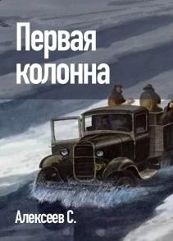
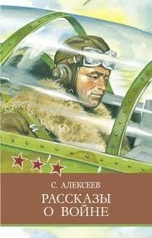
«Первый ночной таран».

А.Митяев «Мешок овсянки»
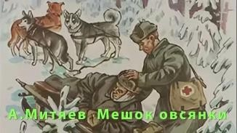
Прочитайте стихотворение Е.Благининой
«Шинель»
- Почему ты шинель бережёшь? — Я у папы спросила.
- Почему не порвёшь, не сожжёшь? — Я у папы спросила. —
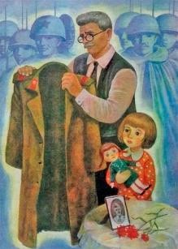
Ведь она и грязна и стара,
Приглядись-ка получше,
На спине вон какая дыра,
Приглядись-ка получше!
- Потому я её берегу,
- ​
Отвечает мне папа, — Потому не порву, не сожгу, —
Отвечает мне папа, — Потому мне она дорога, Что вот в этой шинели
Мы ходили, дружок, на врага И его одолели.

Буклет
к тематической неделе для детей с ТНР День защитника

Отечества

23 февраля — это День защитника Отечества.
Российский солдат показывает образцы смелости, мужества, героизма. День 23
февраля уже давно стал особенным днем для всего российского народа.
Поэтому в этот день празднования проходят не только в воинских частях и трудовых коллективах, праздник отмечают во всех семьях и организациях.
Два десятка лет назад этот праздник назывался
- День Советской Армии и Военно-Морского флота.
И сегодня Российская Армия
надежно защищает свою страну от всех врагов, охраняет бесценное достояние мира.

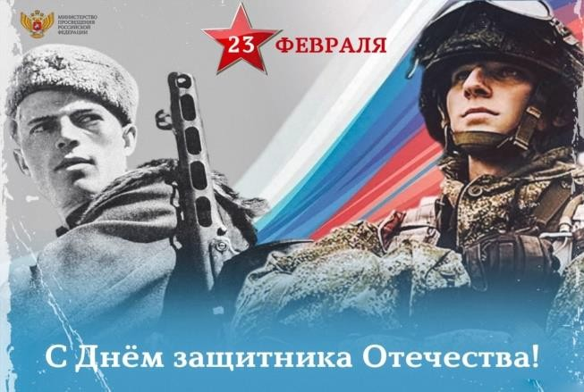
А на военном …

(Корабле)
Поиграйте в игру «Сосчитай»
Согласование числительных с

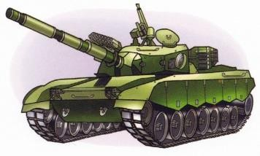
Под водой железный кит Днем и ночью кит не спит
Днем и ночью под водой Охраняет наш покой.
(Подводная
существительными со словами: ракета, самолет, войско.

Папу поздравляю
С праздником мужским:
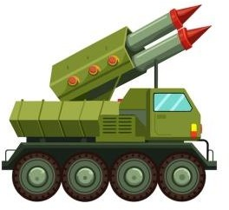
В юности, я знаю, В армии служил.

Значит тоже воин, Хоть не командир. Праздника достоин, Охранял весь мир!

Для меня ты — главный. Мне не дашь пропасть:
Я Отчизны славной Маленькая часть.
.
Загадайте загадки детям.
Гусеницы две ползут, Башню с пушкою везут.
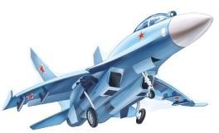
(Танк)

Смело в небе проплывает, Обгоняя птиц полет
Человек им управляет Что такое?
(Самолет) Моряком ты можешь стать, Чтоб границу охранять
И служить не на земле,
лодка)

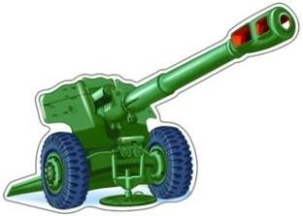
У паренька сбылась мечта –\ Пришел служить он в роту. Теперь стреляет: "Тра-та-та!"
Из пушки, миномета.
Недавно служит паренек,
Но самый лучший он стрелок.
(Артиллерист)

Брат сказал: «Не торопись! Лучше в школе ты учись!
Будешь ты отличником — Станешь …
(Пограничником)
Игра «Составь предложение»
из слов с предлогом. (Моряк-корабль Моряк служит на корабле. Пограничник-собака.
Артиллерист-пушка. Ракето –небо. Танкист-танк. Десантник-парашют. Пехотинцы –поле.)

Пословицы и поговорки
Смелого пуля боится. Трудно в ученье-легко в бою. Честь солдата береги свято. Умелый боец- везде молодец. Один в поле не воин.
Хорош в строю- силен в бою.


Во все времена своей истории для России военная служба была делом чести каждого солдата, а преданное служение
своему Отечеству —
высшим смыслом жизни и службы воина.
Буклет подготовила воспитатель МБДОУ «Детский сад№57» Гареева Н.И.
